Апрель 5-я неделя
Занятие 2

Тема: «В гостях у Звуковичков»
Коррекционно-образовательные цели: Закреплять навыки правильного произношения поставленных звуков. Развивать фонематическое восприятие.
Коррекционно - развивающие цели: Формировать навыки фонематического анализа и синтеза. Закреплять умение дифференцировать звуки: гласные, твердые согласные, мягкие согласные, звонкие, глухие. Развивать слуховое внимание. Упражнять в образовании сложных слов. Развивать память, внимание, мышление, активизировать словарь.
.
Ход занятия
1. Организационный момент.
Стоя в кругу, назвать соседа ласково, протянуть руки вперед и, как «солнечные лучики», соединить их в центре круга. Тихо так постоять, пытаясь почувствовать себя солнечным лучиком: Танечка- Катенька-Анечка….
2. Сообщение темы занятия.
Сегодня я расскажу вам сказку. В одном Волшебном городе живут Звуки. Некоторые из них можно легко пропеть. Как они называются? (Гласные). Другие звуки при произнесении встречают преграду. Какие это звуки? (Согласные).
3. Нахождение места звука в слове.
В этом сказочном городе живут Звуковички. Они очень любят играть в одну игру, и мы поиграем. Я покажу вам картинки и назову изображенные на них предметы. Вы должны услышать, где находится звук –л- (м, н, п, р, б….), в начале слова, в середине слова или в конце слова.
Слова: лук, стул, лошадь, молоток, стол, колобок, лопата, сокол, лось, соловей, луна, полка, велосипед, лампа.

4. Дифференциация звуков.

У Звуковичков из Звукового города произошло несчастье. Они так долго гуляли в лесу, что заблудились и не могут найти дорогу к своему дому. Давайте поможем им найти свои дома.
(Дети выбирают звуковичков и называют «адрес». Например:
-А- гласный, -Б- согласный, твердый, звонкий….)
5. Звуковые часы.
Посмотрите, какие интересные часы есть в домиках у Звуковичков. Давайте проверим, как они работают.
Покажите на часах картинку, название которой начинается с гласного звука, с твердого согласного звука и т. д.
(На часах картинки: ананас, бабочка, гриб, лист, лук, курица, улитка, хлеб)

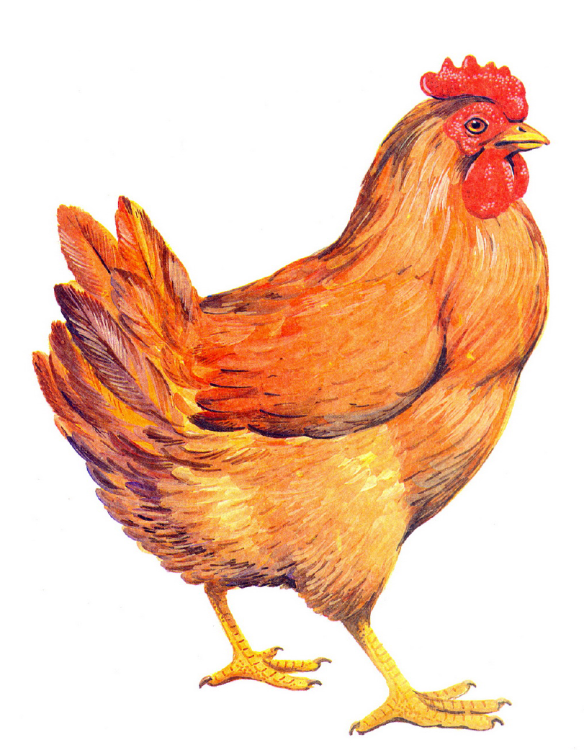

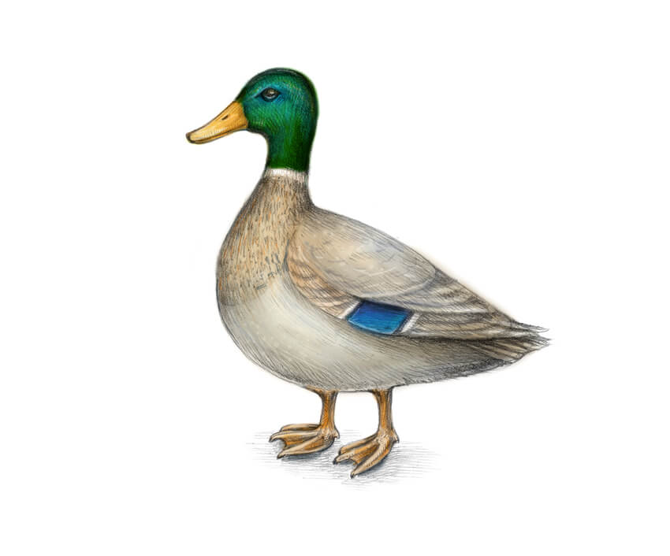

6. Звуковой анализ слов.
Звуки из сказочного города любят путешествовать. У них даже есть паровозик с чудесными вагончиками. Сегодня в путешествие отправятся звуки из слов: кот, гусь, бык, конь. Каждому звуку нужно купить билет- красный, синий или зеленый.
7. Развитие слухового внимания. Игра «Это правда или нет?»
Звуковички хотят посмотреть, какие вы внимательные.
Теплая весна сейчас,
Виноград созрел у нас.
Конь рогатый на лугу
Летом прыгает в снегу.
Поздней осенью медведь
Любит в речке посидеть.
А зимой среди ветвей,
«Га-га-га» - пел соловей.
Быстро дайте мне ответ-
Это правда или нет?
8. Игра « Отгадай загадку».
К нам на полянку прилетели птицы, а какие отгадайте?
-Маленький певец лесной лучше всех поет весной. (соловей)
-Эта птица никогда для птенцов не вьет гнезда. (кукушка)
-Мы в скворечнике живем, песни звонкие поем. (скворец)
-Под крышей я леплю гнездо из комочков глины. Для птенчиков стелю на дно пуховую перину. (ласточка)
-Кто по тропочкам идет быстрыми шажками, длинным хвостиком трясет, догадайтесь сами. (трясогуска)
-Черный, проворный, кричит: «Крак!» Червякам –враг! (грач)
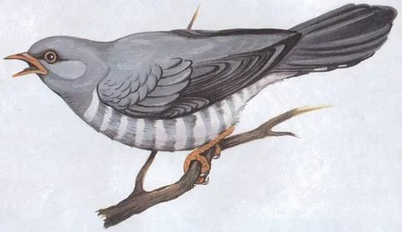
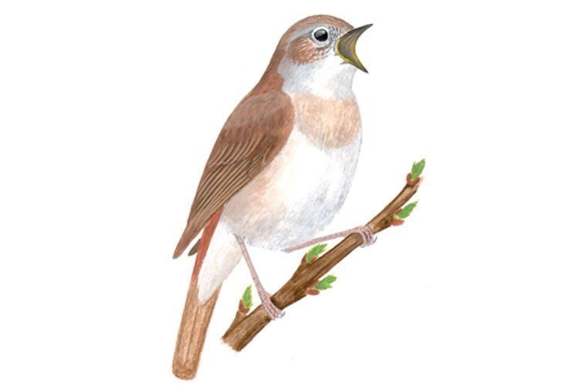
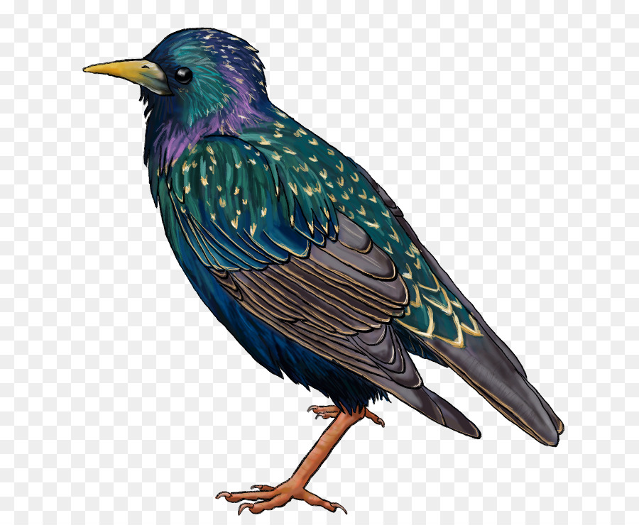
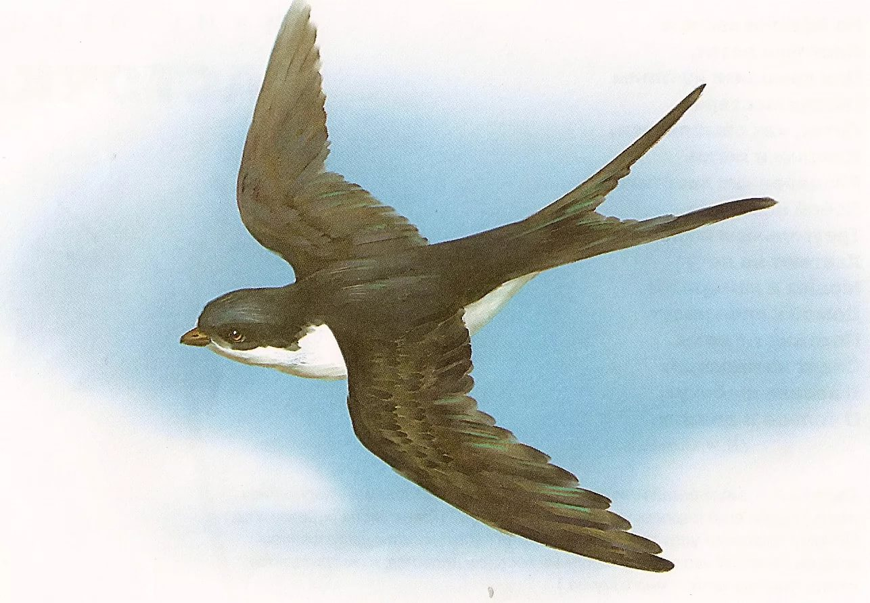
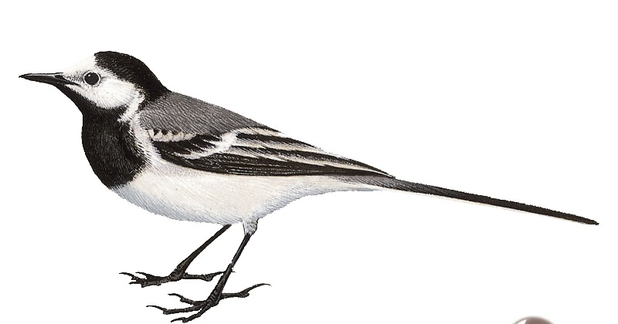
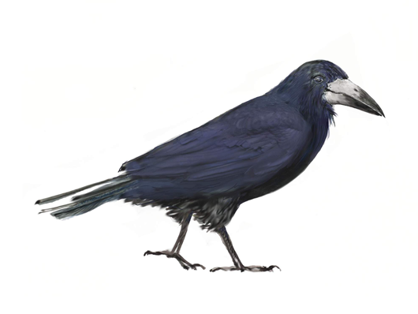

9. Игра «Назови одним словом»
У соловья звонкий голос – он ….(звонкоголосый)
У грача черные крылья - …(чернокрылый)
У ласточки белая грудка - …
У трясогуски тонкий хвост - …
У скворца желтый клюв - …
У кукушки громкий голос - …
Мы с вами побывали в сказачном лесу и послушали звуки леса. Что мы можем делать со звуками? (…)
А буквы? (….)
10. Игра «Допиши букву».
Смотрите! Это проделки злого гнома. Он превратил звуки в буквы, но у каждой из них отнял один элемент. Помогите буквам, напишите недостающие элементы.

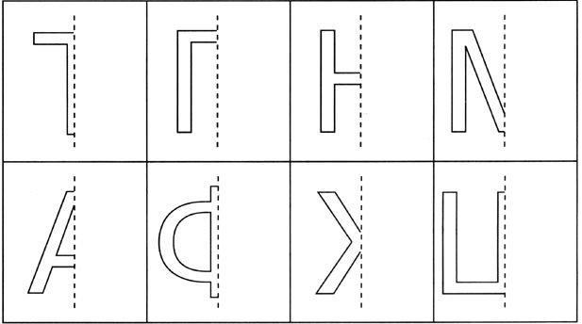

Дети выполняют задание.
11. Итог занятия. Оценка работы детей.

Подготовил учитель-логопед Пачкова Лариса Александровна.

